**SUPERVISION DE CLIMATISEURS EN SALLE DE SERVEUR**

**Rapport de projet numéro 10 : Semaine du 11/02/19 au 17/02/19**

Cette semaine nous vous avons vu pour faire un point sur l’avancement du projet. Nous avons vu pour le projet que nous devions utiliser un capture de température d’air alors pourquoi ne pas rajouter l’humidité dans l’air ?

Nous avons donc rechercher un capteur qui mesure la température et l’humidité en meme temps pour pouvoir faire des économies surtout que nous devons placer plusieurs capteurs un peu partout dans la salle. Il nous faudra donc :

* 3 ou 4 raspberry Pi 0 (avec wifi)
* 3 ou 4 capteurs Si7021
* 1 capteur boucle de courant

Il faut que l’on voit si nous pouvons utiliser la salle serveur projet pour pouvoir visionner les données récupérées des capteurs. Si ceci est possible nous allons surement utiliser le mode wifi pour connecter les raspberry à la salle serveur projet (avec le protocole MQTT)

Capteur Si7021 : capteur numérique utilisant le bus I²C.

Plus d’infos sur https://boutique.semageek.com/fr/866-capteur-de-temperature-et-d-humidite-si7021.html

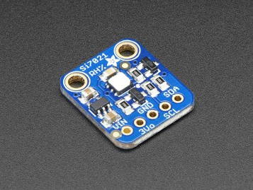

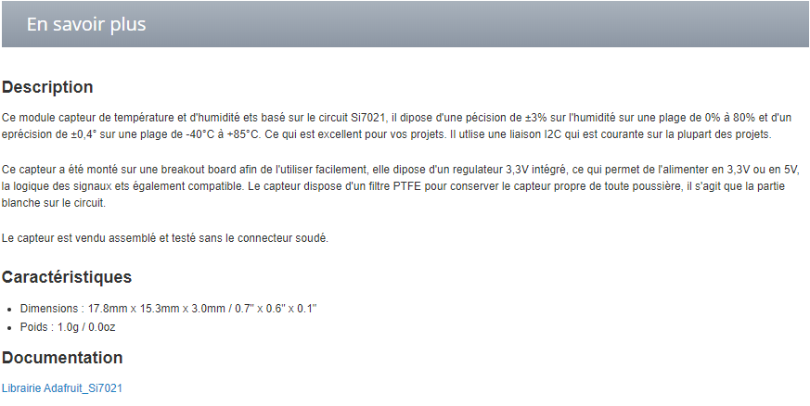

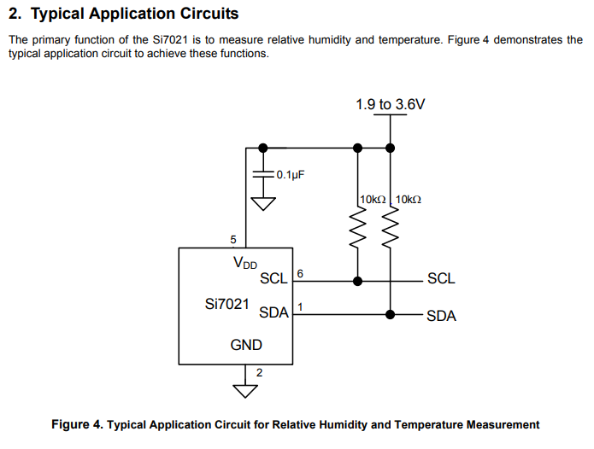

Capteur boucle de courant : capteur HX 03-P

Plus d’infos sur https://fr.rs-online.com/web/p/products/4358628/?grossPrice=Y&cm_mmc=FR-PPC-DS3A-_-google-_-3_FR_FR_Capteurs+de+courant_LEM_BMM-_-LEM+-+Capteurs+de+courant+-+4358628-_-%2Bhx+%2B03+%2Bp&matchtype=b&kwd-369774239730&gclid=EAIaIQobChMIg7iStsDD4AIViUHTCh0V9AxJEAAYASAAEgJYlvD_BwE&gclsrc=aw.ds

